Họ và tên: Nguyễn Tiến Dũng

MSSV: 20183720

Tên đề tài: Tìm hiểu lập trình Android và lập trình ứng dụng Todo List cơ bản.

1. Kiến thức đã tìm hiểu trong 2 tuần qua.

* Cập nhật giao diện create và update một công việc
* Thêm các trường thời gian và location để lưu thời gian và địa điểm trong database
* Ứng dụng implicit intent để chuyển tiếp đến ứng dụng google map giúp tìm kiếm địa chỉ đã nhập trong phần location
* Thiết kế giao diện Login và register

1. Chạy thử

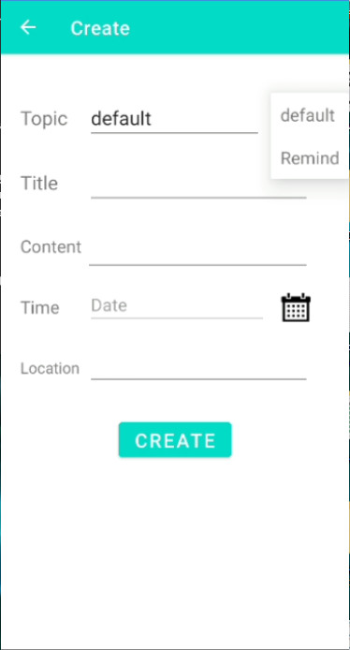

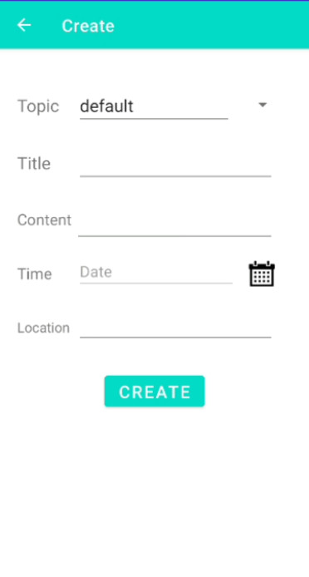

Giao diện create có thêm các trường time và location. Topic sẽ được chọn bằng một spinner bên cạnh hoặc gõ ngay tại textview. Còn trường time sẽ được chọn bằng cách sử dụng một dialogtimepicker

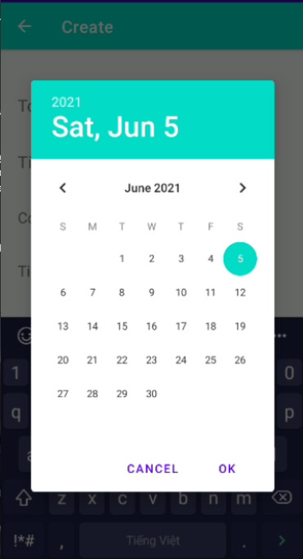 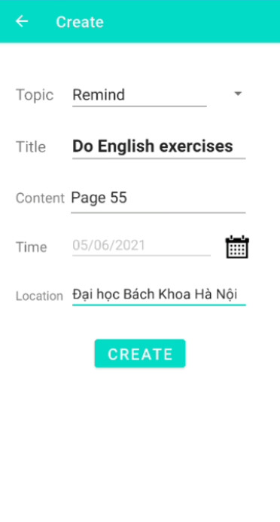

Tiếp đến là giao diện update

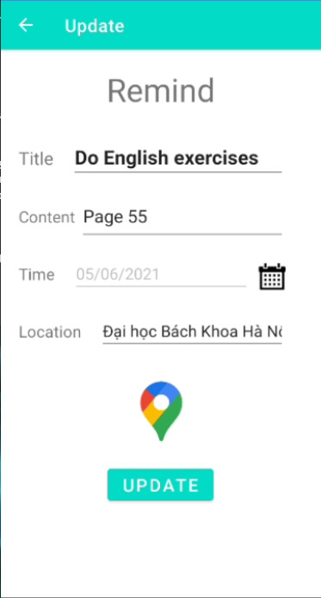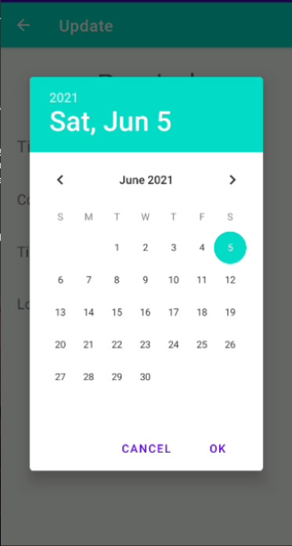

Giao diện update cũng được cập nhật 2 trường time và location. Nếu muốn chỉnh sửa time chỉ cần ấn vào button bên cạnh để chọn lại ngày. Và một chỉnh sửa mới khá hữu ích đó chính là nút google map phía dưới sẽ chuyển người dùng đến ứng dụng google map và search với trường location.

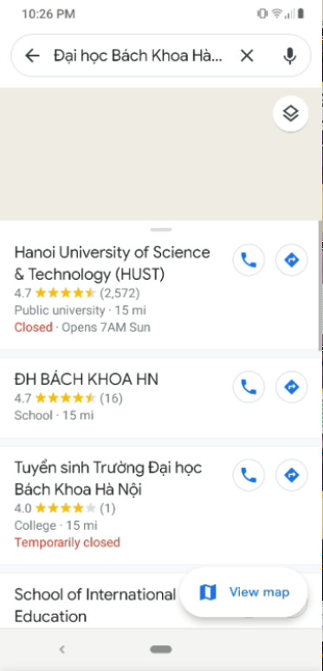

Thiết kế giao diện login và register

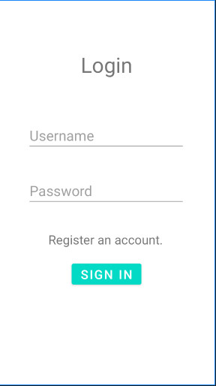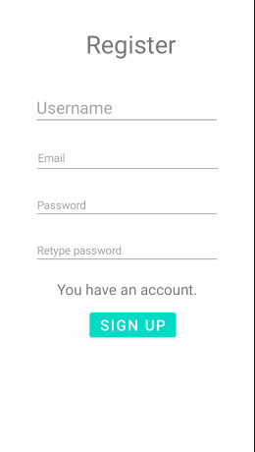

1. Những công việc trong tuần tiếp theo

* Hoàn thiện giao diện đẹp mặt hơn
* Chỉnh sửa hiển thị các công việc trên listview với đầy đủ những thông tin quan trọng
* Hoàn thiện vào phần mềm chức năng login và register
* Chia trường time ra thành time và date để có thể sử dụng để hẹn giờ
* Nghiên cứu và áp dụng alarm trong android
* Nghiên cứu về notifications để thể hiện thông báo trong android